Nama : Jerrian

NPM : G1A021039

Mata Kuliah : Struktur Data & Algoritma

**Ringkasan Double Linked List**

Double Linked List adalah linked list dengan node yang memiliki data dan dua buah reference link (biasanya disebut next dan prev) yang menunjuk ke node sebelum dan node sesudahnya. Double linked list adalah linked list biasa, hanya saja setiap elemen list -nya memuat dua macam pointer, yang satu menunjuk ke elemen sebelumnya dan yang lainya menunjuk ke elemen sesudahnya atau selanjutnya. Double Linked List adalah linked list dengan node yang memiliki data dan dua buah reference link (biasanya disebut next dan prev) yang menunjuk ke node sebelum dan node sesudahnya. Pada implementasinya, terdapat dua variasi double linked list yaitu circular dan non-circular layaknya pada single linked list..

Elemen double linked list terdiri dari tiga bagian :

1. Bagian data informasi

2. Pointer next yang menunjuk ke elemen berikutnya

3. Pointer prev yang menunjuk ke elemen sebelumnya

Setiap elemen pada linked list mempunyai field yang berisi data dan pointer ke elemen berikutnya dan ke elemen sebelumnya. Untuk pembentukkan elemen baru, mulanya pointer next dan prev akan menunjuk ke nilai NULL. Selanjutnya, pointer prev akan menunjuk ke elemen sebelumnya, dan pointer next akan menunjuk ke elemen selanjutnya pada list.

Di dalam sebuah linked list, ada 2 pointer yang menjadi penunjuk utama, yakni pointer FIRST yang menunjuk pada elemen pertama di dalam linked list itu sendiri dan pointer LAST yang menunjuk pada elemen paling akhir di dalam linked list. Sebuah linked list dikatakan kosong apabila isi pointer first adalah NULL. Selain itu, nilai pointer prev dari first selalu NULL, karena merupakan data pertama. Begitu pula dengan pointer next dari last yang selalu bernilai NULL sebagai penanda data terakhir.

Pada double linked list terdapat beberapa operasi yaitu insert dan delete yang membantu dalam pengoperasian data dalam double linked list. Insert berarti menambahkan sebuah simpul baru ke dalam suatu linked list, dalam double linked list terdapat 3 jenis insert yaitu insert first, insert last, dan insert after. Selain itu juga terdapat delete yang berfungsi untuk menghapus elemen dalam list. Dalam double linked list juga terdapat 3 jenis delete yaitu delete first, delete last, dan delete after.

Latihan

1.

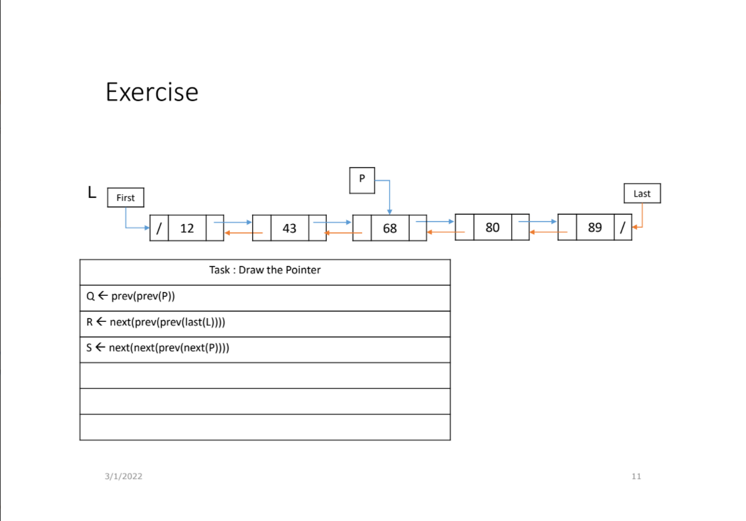

89

80

12

2.

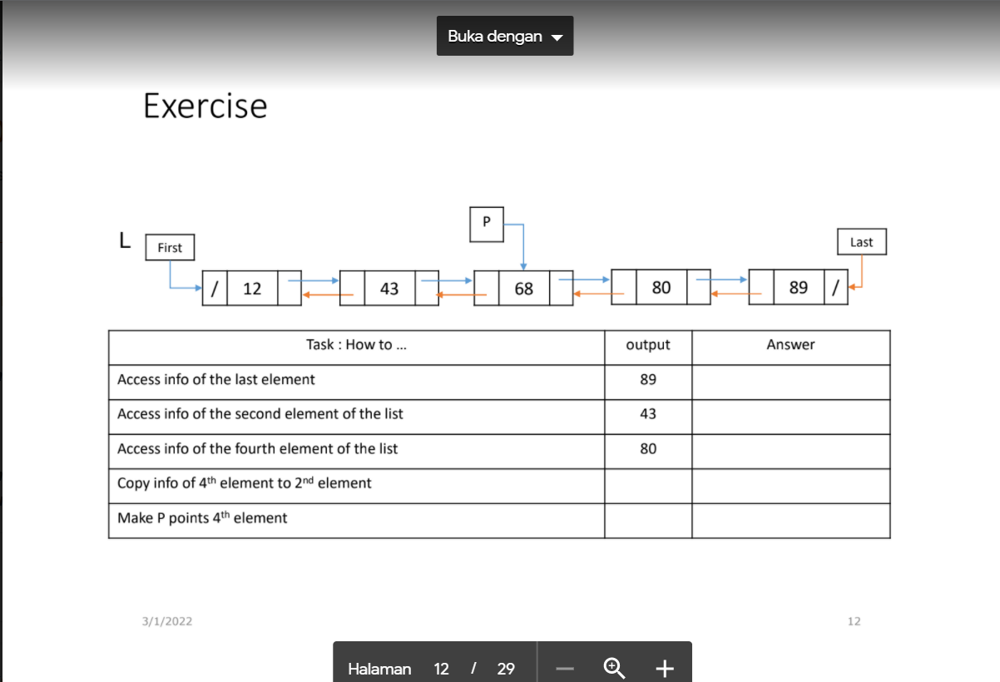

80

80

P <- prev(Last(L))

Prev (P) -< next (P)

Output(next(P))

Output(info(prev(P)))

Output(info(Last(L)))

3.

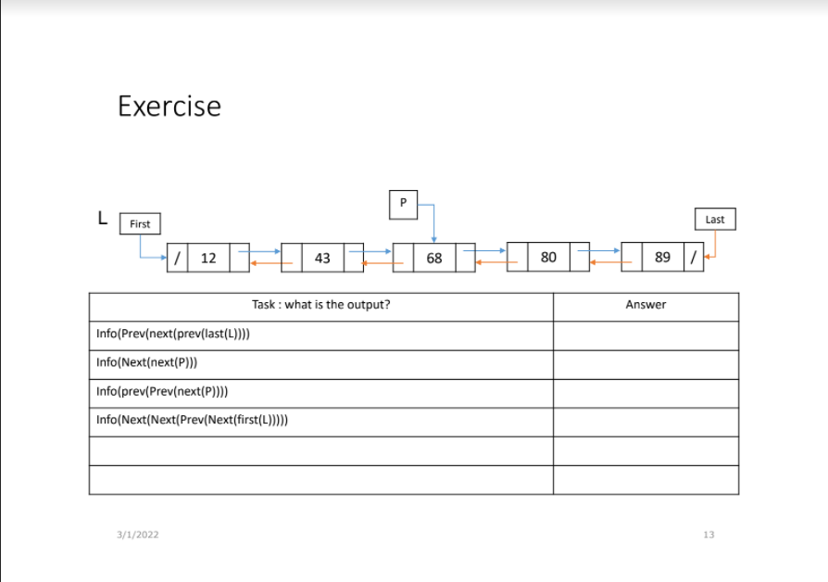

68

43

89

80

4.

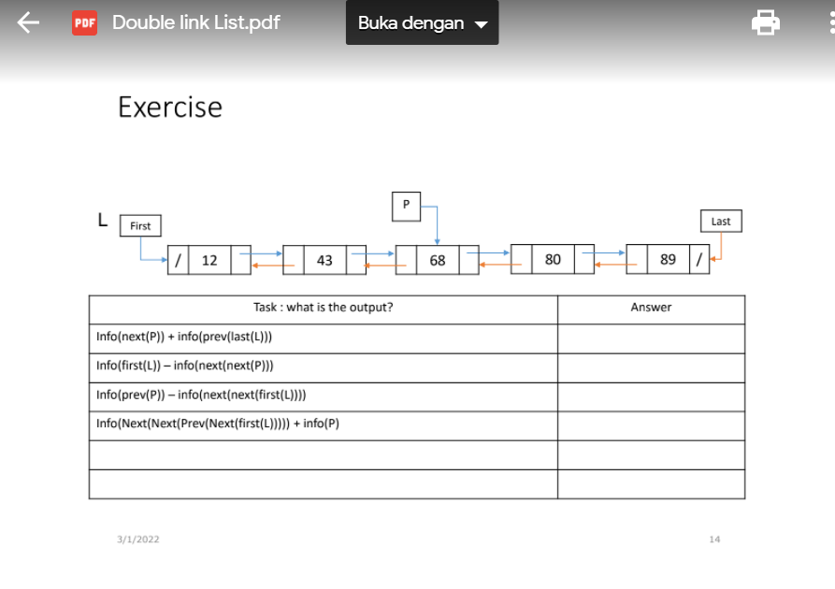

68 + 68 = 136

43 – 68 = -25

12 – 89 = -77

80 + 80 = 160